- ACTEURS CLES DANS L’INDUSTRIE AUTOMOBILE

CONSTRUCTEURS | MANUFACTURIERS | FOURNISSEURS DE PIECES DETACHES
TOYOTA | MICHELIN | BOSH
VOLKSWAGEN | BRIDGESTONE | DENSO CORPORATION
GENERAL MOTORS | GOODYEAR | FAURECIA
FORD | YOKOHAMA | VALEO
HYUNDAI | HANKOOK | AISIN SEIKI
DONGFENG | CONTINENTAL-AG | MAGNA INTERNATIONAL
TATA MOTORS |  | JOHNSON CONTROLS
PSA PEUGEO CRITROEN |  | ZF
RENAULT-NISSAN |  | HYUNDAI MOBIS
KIA |  | DELPHI
FIAT
DAIMLER
HONDA
BMW

- ETUDE SPECIFIQUE DES ENTREPRISES QUI M’INTERESSE LE PLUS
- TOYOTA MOTOR CORPORATION

- Toyota, officiellement Toyota Motor Corporation, est un constructeur automobile originaire du Japon3. Le siège du groupe est situé dans la ville de Toyota

- Analyse SWOT
Forces | Faiblesses
- TOYOTA GROUP voit ses ventes progresser de manière constante alors que le marché de l’automobile est en récession : cela est dû à sa très large gamme de voiture, qui attire une très large clientèle. Toyota propose des voitures professionnelles et privés  - TOYOTA est leader du marché des constructeurs automobile depuis 2008.  - Forte notoriété mondiale, conçoit des produits plus eco-environnementaux. | - Trop dépendants des marchés Japonais et Américains, en récession /déclin.  - En Chine, TOYOTA voit ses marges se réduire car trop grande fluctuation monétaire.  - Le groupe peine à prendre des parts de marchés et laisse passer beaucoup d’opportunités.
Menaces | Opportunités
- Des véhicules, pas toujours fiables : en 2005, TOYOTA a dû rappeler quelques 880 000 véhicules. Baisse de la marge et image de marque détériorée.  - Entrée de nouveaux constructeurs venant de Chine, Inde ou Corée .  - Menace venant de la variation des prix des matières 1ères : pétrole, acier, gomme … | - Toyota et Lexus ont construit leur image sur l’aspect « protection de l’environnement ». La Prius est aujourd’hui un exemple suivi en matière véhicule hybride. Et le marché des voitures hybrides est aujourd’hui en forte croissance.  - Toyota a d’ailleurs commercialisé sa technologie de l’hybride à d’autres constructeurs comme Ford. Ceci place le constructeur leader en Recherche et Développement (R&D) pour la protection de l’environnement.  - Avec l’Aygo, Toyota cible le marché des jeunes citadins dynamiques. Ce marché est saturé mais cette voiture répond très finement aux attentes de cette clientèle et est disponible pour un prix incroyablement concurrentiel.

- Ratios et Rentabilité (en million de yen)
Ratios financiers | 2010 | 2011 | 2012 | 2013 | 2014 | 2015
CAHT | 18 950 973 | 18 993 688 | 18 583 653 | 21 679 272 | 23 064 668 | 24 329 064
EBITDA | 1 562 085 | 1 643 852 | 1 423 457 | 2 026 277 | 2 502 973 | 2 770 685
EBIT |  |  |  | 1 473 864 | 2 198 976 | 2 104 939
Résultat net | 209 456 | 408 183 | 283 559 | 881 017 | 1 183 176 | 1 372 518
Marge nette | 1.11% | 2.15% | 1.53% | 4.06% | 5.13% | 5.64%
BNA | 66.8 | 130 | 90.2 | 281 | 376 | 435
Rendement | 1.04% | 1.16% | 1.16% | 1.70% | 2.25% | 2.70%

- Evolution du compte de Résultat
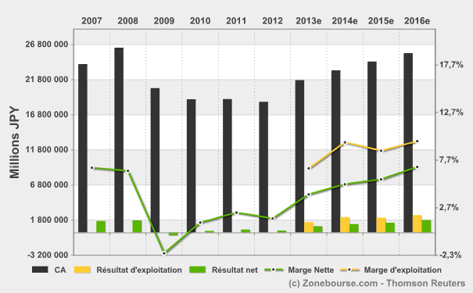

- Répartition géographique des ventes
Continents | EUROPE | AMERIQUE NORD | AMERIQUE SUD/AFRIQUE/MOYEN-ORIENT | ASIE
Pourcentages | 10.9% | 27.8% | 17.9% | 17.2% (Japon 26.2%)
- VOLKSWAGEN

- Volkswagen est une marque automobile allemande créée en 1936 par Ferdinand Porsche. Elle appartient désormais au groupe Volkswagen AG dont l'actuel président du conseil de surveillance est Ferdinand Piëch.

- Analyse SWOT
Forces | Faiblesses
- Le Groupe est composé de marques prestigieuses et très rentables.  - La recherche et développement est très sollicitée. | - Peu de liquidités.  - La productivité par employée est peu basse.  - Des performances parfois mitigées dans certaines régions géographiques.
Menaces | Opportunités
- Récession en 2009 toutefois minimisé par les marchés émergents.  - Affaiblissement du secteur de l’automobile.  - Nouveaux concurrents ambitieux venant des pays émergents.  - Mise en place de législations en faveur de l’environnement, moins de rejets de Co2. | - Une demande importante en bus.  - Une demande croissante pour les véhicules hybrides.  - Perspectives de croissance importante en Chine et en Inde

- Ratios et Rentabilité (en million d’€)
Ratios financiers | 2009 | 2010 | 2011 | 2012 | 2013 | 2014
CAHT | 105 187 | 126 875 | 159 337 | 189 177 | 201 675 | 215 241
EBITDA | 10 732 | 17 238 | 18 950 | 21 715 | 24 948 | 27 840
EBIT | 1 855 | 7 141 | 11 271 | 11 383 | 13 555 | 15 866
Résultat net | 960 | 6 835 | 15 409 | 22 045 | 11 401 | 12 918
Marge nette | 0.91% | 5.39% | 9.67% | 11.65% | 5.65% | 6.00%
BNA | 2.44 | 15.2 | 33.2 | 47.8 | 24.3 | 27.4
Rendement | 0.90% | 1.23% | 1.66% | 2.08% | 2.55% | 3.09%

- Evolution du compte de Résultat
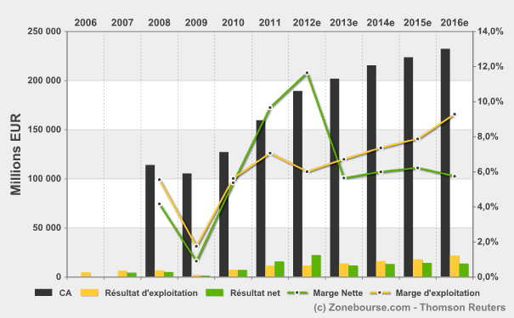

- Répartition du CAHT

Continents | EUROPE | AMERIQUE NORD | AMERIQUE SUD | ASIE | AUTRES
Pourcentages | 43.5% (Allemagne 21.7%) | 11% | 9.4% | 14.4%

- GENERAL MOTORS COMPANY

- constructeur automobile américain basé à Détroit dans le Michigan, aux États-Unis, qui contrôlait encore une quinzaine de marques à la fin des années 1990. GM est redevenu le premier fabricant de voitures au monde, devant Volkswagen et Toyota, au premier trimestre 2011

- Analyse SWOT
Forces | Faiblesses
- Une présence à l’échelle mondiale.  - Une bonne image de marque.  - Créatif et innovant.  - Parts de marché élevées.  - GM est un des leaders sur son marché : 1er en 2011 ou bien occupe le 2ème ou 3ème rang avec TOYOTA et VOLKSWAGEN. | - Santé financière très dégradée.  - Parts de marchés en diminution mais maintenant se maintiennent.  - Conception de produits quelque peu dépassés, inadaptés à la demande.
Menaces | Opportunités
- Un secteur très concurrentiel.  - Un très fort ralentissement économique en 2009, GM a failli déposer le bilan | - Les voitures dites « vertes »  - La conception de véhicules économes, moins polluants, consommant moins d’essence.

- Ratios et Rentabilité (en million de dollars)
Ratios financiers | 2009 | 2010 | 2011 | 2012 | 2013 | 2014
CAHT | N.A | 135 142 | 150 276 | 151 483 | 157 107 | 164 655
EBITDA |  | 14 400 | 15 648 | 12 548 | 14 104 | 15 896
EBIT |  | 7 477 | 8 304 | 6 326 | 7 561 | 9 610
Résultat net |  | 4 668 | 7 585 | 14 464 | 6 202 | 7 539
Marge nette |  | 3.45% | 5.05% | 9.55% | 3.95% | 4.58%
BNA |  | 2.89 | 4.58 | 2.92 | 3.63 | 4.44
Rendement |  |  |  |  |  | 0.13%

- Evolution du compte de Résultat
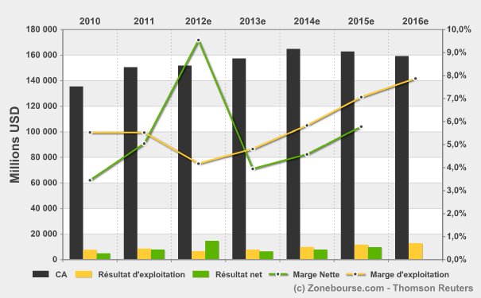

- Répartition géographique des ventes
Continents | EUROPE | AMERIQUE NORD | AMERIQUE SUD | ASIE | AUTRES
Pourcentages | 16.9% | 61.4% | 11.1% | 6.2% | 4.5%

- HYUNDAI MOTOR CO (005380)

- Hyundai Motor est le pôle automobile du conglomérat coréen Hyundai. Il est l'unique constructeur indépendant en Corée du Sud, et leader sur son marché domestique. C'est depuis 2010 le 4e constructeur mondial (KRW = won (monnaie de la Corée du Sud))

- Analyse SWOT
Forces | Faiblesses
- La compagnie emploie près de 75000 collaborateurs dans le monde.  - Ses produits sont vendus dans 193 pays, à travers des concessionnaires et salles d’exposition.  - La marque vend 1.5 million de véhicule par an.  - Jouissance d’une bonne image de marque.  - Garantie de 7 ans. | - La marque boude la gamme du luxe.
Menaces | Opportunités
- Augmentation des matières premières et de l’essence.  - Compétition intense entre constructeurs.  - Substitution de modes de transport plus économique (trains, bus, métro …)  - Législations. | - Développe des voitures hybrides ou bien peu gourmands en essence.  - Très présent sur les marchés émergents.

- Ratios et Rentabilité (en million de KRW)
Ratios financiers | 2010 | 2011 | 2012 | 2013 | 2014 | 2015
CAHT | 36 769 | 77 798 | 84 470 | 87 024 | 92 572 | 80 702
EBITDA | 4 660 | 10 410 | N.A | 11 539 | 12 341 | 12 407
EBIT | 3 227 | 8 075 | 8 437 | 8 661 | 9 419 | 8 462
Résultat net | 5 267 | 7 656 | 9 056 | 8 987 | 9 754 | 10 481
Marge nette | 14.32% | 9.84% | 10.72% | 10.3% | 10.5% | 12.99%
BNA | 19409 | 28200 | NA | 34606 | 38053 | 42669
Rendement | N.A. | 0.85% | N.A. | 0.94% | 0.97% | 0.98%

- Evolution du compte de Résultat
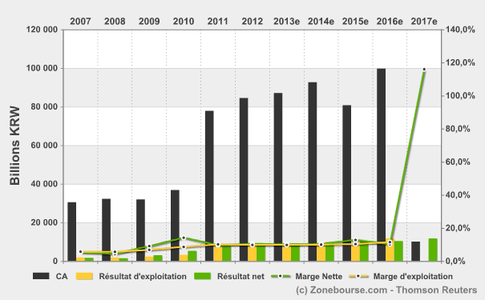

- Répartition géographique des ventes
Continents | EUROPE | AMERIQUE NORD | AMERIQUE SUD/AFRIQUE/MOYEN-ORIENT | ASIE
Pourcentages | 10.9% | 27.8% | 17.9% | 17.2% (Japon 26.2%)

- FORD

- Ford (officiellement Ford Motor Company) est un constructeur automobile américain, basé à Dearborn, une banlieue de la ville de Détroit, dans le Michigan.

- Analyse SWOT
Forces | Faiblesses
- Un large éventail de marque de voitures  - Une productivité des collaborateurs très importante | - Des parts de marché en réduction au profit des autres constructeurs automobiles.  - Des défauts et des rappels de produits.  - Des résultats en berne et une compagnie peu profitable.
Menaces | Opportunités
- Législations plus stricts contre les polluants.  - Activité morose en Europe et Amérique Nord. | - Forte croissance en Asie et Amérique Latine.  - Lancement de nouveaux modèles hybrides.

- Ratios et Rentabilité

Ratios financiers | 2010 | 2011 | 2012 | 2013 | 2014 | 2015
CAHT | 118782 | 128200 | 126600 | 131296 | 139505 | 142771
EBITDA | 10049 | 16717 | NA | 11169 | 12656 | 14457
EBIT | 6173 | 11341 | NA | 7280 | 8733 | 10458
Résultat net | 6953 | 20213 | 5713 | 5425 | 6934 | 8407
Marge nette | 5.85% | 15.77% | 4.51% | 4.13% | 4.97% | 5.89%
BNA | 1.66 | 4.94 | 1.42 | 1.42 | 1.78 | 2.09
Rendement | NA | 0.38% | NA | 1.92% | 2.34 | 2.84%

- Evolution du compte de Résultat
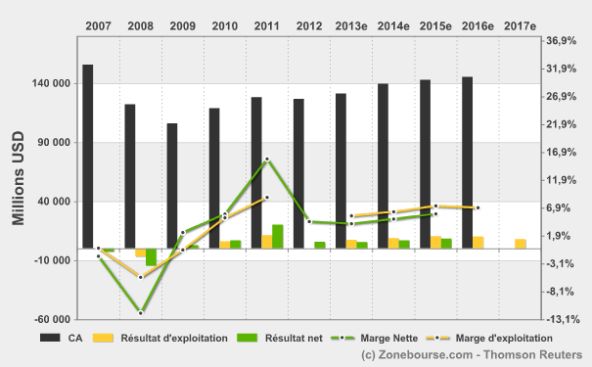

- Répartition géographique des ventes

Continents | EUROPE | AMERIQUE NORD | AMERIQUE SUD | ASIE | AUTRES
Pourcentages | 25.9% | 60.3% | NA | NA | 13.9%

- DONGFENG MOTOR GROUP

- compagnie automobile chinoise qui fabrique des bus, des camions et des voitures en partie sous son nom et en partie dans des coentreprises avec diverses entreprises. Fin 2004, Dong Feng Motors employait 106 000 salariés

- Ratios et Rentabilité(en million de CNY = yuans)
Ratios financiers | 2009 | 2010 | 2011 | 2012 | 2013 | 2014
CAHT | 91 758 | 122 395 | 131 441 | 130 076 | 144 580 | 156 995
EBITDA | 10 427 | 18 118 | 16 860 | 14 671 | 16 751 | 18 265
EBIT | 8 105 | 14 133 | 13 709 | 11 286 | 12 765 | 13 890
Résultat net | 6 250 | 10 981 | 10 481 | 8 953 | 10 062 | 10 734
Marge nette | 6.81% | 8.97% | 7.97% | 6.88% | 6.96% | 6.84%
% | 0.73 | 1.28 | 1.22 | 1.03 | 1.13 | 1.22
Rendement | 0.88% | 1.75% | 1.75% | 1.56% | 1.76% | 1.92%
- Evolution du compte de Résultat
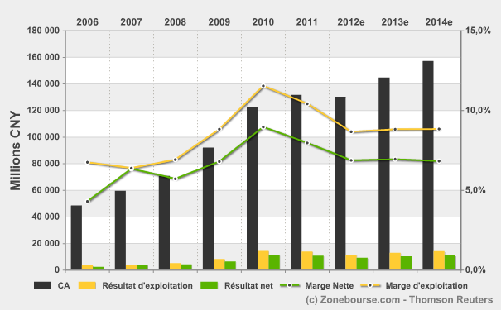

- BMW GROUP

- société industrielle allemande constructrice d'automobiles et de motos, après avoir été un grand constructeur de moteurs d'avions. L'entreprise a été fondée en 1916 par Gustav Otto et Karl Friedrich Rapp

- Analyse SWOT
Forces | Faiblesses
- Beaucoup de flux de liquidités générés.  - Beaucoup d’innovations.  - Image de marque.  - Lancement de nouveaux produits. | - Produits peu abordables.  - Coûts pour la réparation.  - Voitures polluantes : problème de conscience environnementale.
Menaces | Opportunités
- Augmentation du prix de l’essence.  - Crise économique.  - Concurrence dure.  - Baisse des ventes sur le marché domestique. | - Forte croissance en Asie et Amérique Latine.  - La marque est aperçue dans beaucoup de films.

- Ratios et Rentabilité
Ratios financiers | 2009 | 2010 | 2011 | 2012 | 2013 | 2014
CAHT | 50681 | 60477 | 68821 | 75599 | 78784 | 82694
EBITDA | 3889 | 8955 | 11672 | 12755 | 12714 | 13074
EBIT | 289 | 5094 | 8018 | 8134 | 7989 | 8261
Résultat net | 204 | 3234 | 4881 | 5081 | 5128 | 5272
Marge nette | 0.40% | 5.35% | 7.09% | 6.72% | 6.51% | 6.38%
BNA | 0.31 | 4.91 | 7.75 | 7.7 | 7.84 | 8.06
Rendement | 0.40% | 1.72% | 3.04% | 3.43% | 3.64% | 3.88%

- Evolution du Résultat
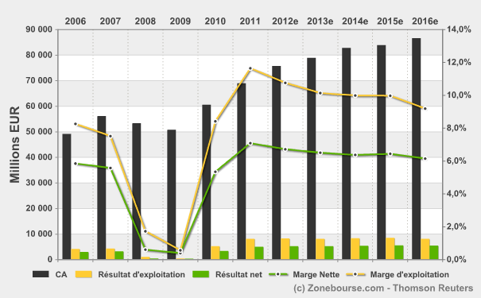

- Répartition dans le monde

Continents | EUROPE | AMERIQUE NORD | AMERIQUE SUD | ASIE | AUTRES
Pourcentages | 30.5%+ 18.7% en Allemagne | 16.7% | 4% | Chine : 16.8% | 13.3%

- TATA MOTORS LIMITED

- Tata Motors Limited, anciennement connu sous le nom de TELCO (TATA Engineering and Locomotive Company), est la plus importante compagnie indienne de fabrication de véhicules personnels et commerciaux. Elle fait partie du Groupe Tata et son siège social est à Bombay, dans l’État du Maharashtra. (INR = roupie indienne)

- Analyse SWOT
Forces | Faiblesses
- Leader sur son marché domestique.  - Le total des actifs du groupe avoisinent les 20 billion de dollars.  - C’est le seul constructeur à concevoir et proposer des petits véhicules dits « small cars » tels que TATA Nano et Ace.  - Le Groupe emploie 50000 collaborateurs.  - Le Groupe possède un portefeuille de marque à forte notoriété : JAGUAR, LAND ROVER et des entreprises d’autres secteurs.  - TATA effectue beaucoup de R&D : conception de véhicules répondant aux exigences des clients : réaliser des économies sur l’essence en roulant dans des voitures peu gourmandes.  - De 2000 à 2010, le Groupe a procédé à bon nombre d’acquisitions d’entreprises faisant partie du secteur de l’automobile de près comme de loin : rachat de l’espagnol d’autobus HISPANO, LAND ROVER, JAGUAR et bien d’autres. | - Des parts de marchés qui ne progressent que très peu.  - Des véhicules dangereux, car ignorant les standards de sécurité.  - Un marché domestique qui progresse lentement : la plupart des ventes de TATA sont réalisés par l’exportation massive de ses voitures.  - La gamme de luxe de TATA connait des problèmes liés à la technologie défaillante.
Menaces | Opportunités
- Leurs voitures « low-cost » sont imités par leurs concurrents.  - Une augmentation des matières 1ère (acier, plastique, aluminium) met le secteur de l’automobile en difficulté  - Les problèmes de sécurités de ses produits donnent une très mauvaise image de marque du Groupe. | - Le Groupe peut maximiser ses profits s’il se concentre sur le marché des pays émergents.  - La gamme de luxe de TATA reçoit un bon écho excepté la sécurité.

- Ratios et Rentabilité (en million de roupie indienne)
Ratios financiers | 2010 | 2011 | 2012 | 2013 | 2014 | 2015
CAHT | 353 738 | 1 224 262 | 1 698 776 | 1 902 079 | 2 161 578 | 2 429 030
EBITDA | 58 877 | 169 071 | 223 112 | 251 257 | 293 106 | 332 048
EBIT | 48 538 | 122 516 | 166 859 | 179 176 | 208 526 | 228 502
Résultat net | 22 401 | 92 736 | 135 165 | 115 780 | 137 767 | 150 793
Marge nette | 6.33% | 7.57% | 7.96% | 6.09% | 6.37% | 6.21%
BNA | 7.80 | 29 | 40.7 | 36.1 | 42.6 | 46.8
Rendement | 0.99% | 1.31% | 1.31% | 1.35% | 1.50% | 1.53%

- Evolution du compte de Résultat
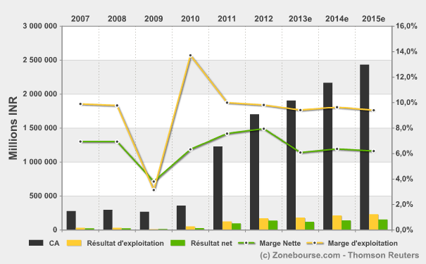

- MICHELIN

- Michelin est un fabricant français de pneumatiques dont le siège social est à Clermont-Ferrand (Puy-de-Dôme), en France et est un des leaders dans son secteur.

- Analyse SWOT
Forces | Faiblesses
- Marque supérieure.  - Seconde place sur le marché des manufacturiers : derrière BRIDGESTONE mais devant GOODYEAR.  - Leadership en recherche technologique : beaucoup de R&D et innovations.  - Présence à travers le monde.  - Bonne compétitivité.  - Bonne santé financière.  - Vend des pneus pour une large gamme de véhicules. | - Demande faible en Amérique du Nord.  - Chaine d’approvisionnement peu efficace.
Menaces | Opportunités
- Entrée de nouveaux compétiteurs, originaires de pays émergents. (Ex : HANKOOK qui vend des produits très compétitifs).  - Différentes cultures. | - Nouveau marché (“vert”)  - La demande en produits spécialisés est en augmentation.

- Ratios et Rentabilité

Ratios financiers | 2009 | 2010 | 2011 | 2012 | 2013 | 2014
CAHT | 14 807 | 17 891 | 20 720 | 21 705 | 22 356 | 23 767
EBITDA | 1 802 | 2 660 | 2 878 | 3 525 | 3 756 | 4 027
EBIT | 862 | 1 695 | 1 945 | 2 497 | 2 642 | 2 828
Résultat net | 106 | 1 049 | 1 460 | 1 637 | 1 700 | 1 815
Marge nette | 0.72% | 5.86% | 7.05% | 7.54% | 7.60% | 7.64%
BNA | 0.67 | 6.64 | 7.93 | 8.90 | 9.34 | 10.1
Rendement | 1.35% | 2.55% | 3.01% | 3.51% | 3.69% | 3.99%
- Evolution du compte de Résultat

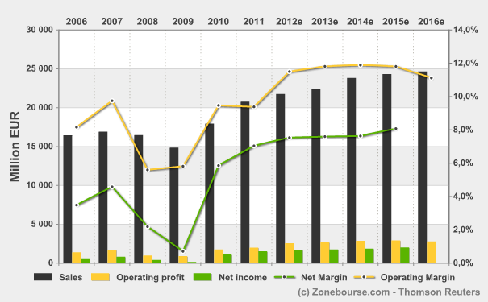

- Répartition géographique des ventes

Continents | EUROPE | AMERIQUE NORD | AMERIQUE SUD | ASIE | AUTRES
Pourcentages | 42.6% | 33.5% | NA | NA | 23.9%

- DELPHI AUTOMOTIVE

- est une entreprise spécialisée dans la conception et la fabrication d'équipements pour l'automobile. Son siège se situe dans la ville de Troy (Michigan). Elle est issue d'une filiation de General Motors le 28 mai 1999.

- Analyse SWOT

Forces | Faiblesses
- Très diversifiée.  - Se concentre sur la technologie et la R&D. | - Performances fluctuantes.  - Entreprises très endettées.
Menaces | Opportunités
- Augmentation du coût des matières 1ères : rarification des matériaux.  - Compétition accrue.  - Ralentissement économique dans la zone Euro et en Amérique du Nord. | - Marchés émergents en Chine, Inde, Brésil.  - Accroissement de la part des composants électriques et électroniques dans l’industrie automobile.

- Ratios et Rentabilités(en dollars)

Ratios financiers | 2009 | 2010 | 2011 | 2012 | 2013 | 2014
CAHT |  |  | 16 041 | 15 514 | 16 577 | 17 795
EBITDA |  |  | 2 119 | 2 110 | 2 327 | 2 583
EBIT |  |  | 1 644 | 1 668 | 1 831 | 2 044
Résultat net |  |  | 1145 | 1211 | 1315 | 1492
Marge nette |  |  | 7.14% | 7.80% | 7.93% | 8.38%
BNA |  |  | 2.72 | 3.72 | 4.23 | 4.85
Rendement

- Evolution du compte de Résultat
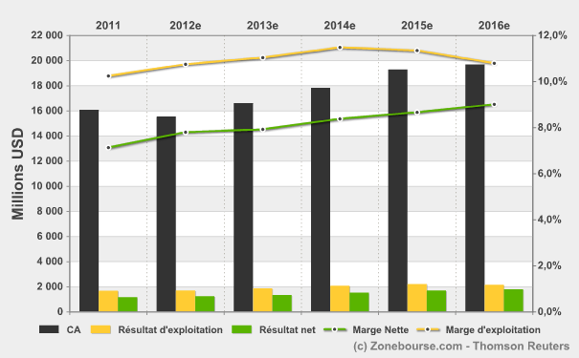

- CONTINENTAL-AG

- Entreprise allemande de pneumatique dont le siège est à Hanovre. C'est le 1er fabricant de pneumatiques en Allemagne, le 2e au niveau européen et le 4e fabricant mondial, derrière Michelin, Bridgestone et Goodyear.

- Analyse SWOT
Forces | Faiblesses
- Bonne communication.  - Un niveau de R&D très élevé : beaucoup d’innovations.  - Un des leaders sur son marché. | - Trop diversifié : détérioration de la culture d’entreprise.
Menaces | Opportunités
- Une compétition qui est exacerbée.  - Un Ralentissement de l’activité économique en Europe et en Amérique du Nord.  - Variation des taux de change des monnaies : joue sur la compétitivité.  - Augmentation du coût des matières. | - Une plus grande internationalisation : marchés porteurs à l’étranger.  - Développement de nouveaux marchés : véhicules « low-cost » et « verts ».

- Rentabilité (en million d’€)
Ratios financiers | 2009 | 2010 | 2011 | 2012 | 2013 | 2014
CAHT | 20 096 | 26 047 | 30 505 | 32 786 | 34 236 | 36 018
EBITDA | 1 591 | 3 588 | 4 228 | 4 814 | 5 104 | 5 435
EBIT | (-1 040) | 2 517 | 3 043 | 3 313 | 3 536 | 3 838
Résultat net | 1649 | 576 | 1 242 | 1 814 | 1 994 | 2 226
Marge nette | 8.21% | 2.21% | 4.07% | 5.53% | 5.82% | 6.18%
BNA | -9.76 | 2.88 | 6.21 | 9.24 | 9.87 | 11.2
Rendement |  |  | 1.74% | 2.28% | 2.71% | 3.17%

- Evolution du compte de Résultat
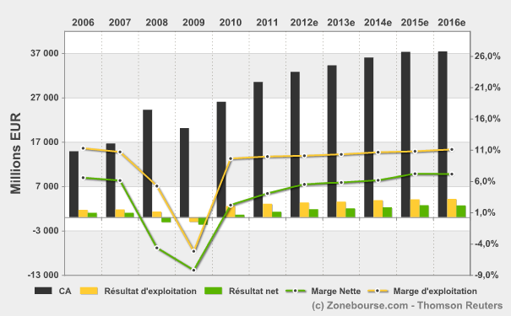

- Répartition géographique des ventes

Continents | EUROPE | AMERIQUE NORD | AMERIQUE SUD | ASIE | AUTRES
Pourcentages | 33% (Allemagne 26.3%) | 19% | NA | 16.4% | 5.3%

- DENSO CORPORATION

- Denso Corporation est une entreprise japonaise de portée internationale spécialisée principalement dans les équipements industriels et systèmes pour le marché automobile. Plus précisément, elle vend des systèmes intégrés et des composants pour automobiles. (JPY)

- Analyse SWOT
Forces | Faiblesses
- Diversiﬁcation géographique.  - Gamme de produits solides.  - Beaucoup de R&D. | - Clientèle très étroite
Menaces | Opportunités
- Entreprise polluante. Les normes sont de plus en plus strictes.  - Marché très concurrentiel. | - Doit se développer dans les marchés émergents.  - Augmentation de la demande du marché des véhicules dits « surs » (safety).  - Augmentation de la demande pour les véhicules dits « hybrides ».

- Ratios et Rentabilité (en million de dollars)

Ratios financiers | 2010 | 2011 | 2012 | 2013 | 2014 | 2015
- CAHT : | 2976709 | 3131460 | 3154630 | 3434041 | 3597824 | 3765181
- EBITDA : | 374584 | 381413 | 341380 | 432890 | 480426 | 517799
- EBIT : |  |  | 170079
- Résultat net : | 73427 | 143033 | 89298 | 158199 | 198083 | 222050
- Marge nette : | 2.47% | 4.57% | 2.83% | 4.61% | 5.51% | 5.90%
- BNA (JPY) | 91.1 | 177 | 111 | 195 | 247 | 278
- Rendement : | 0.82% | 1.39% | 1.39% | 1.64% | 1.85% | 2.13%

- Evolution du compte de Résultat

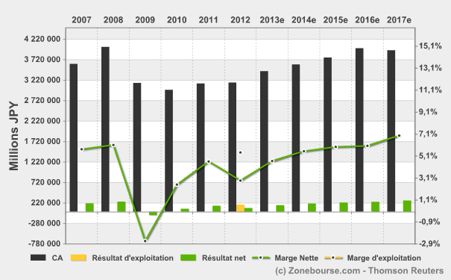

- GOODYEAR :

- Analyse SWOT
Forces | Faiblesses
- Innovation.  - Clients fidélisés.  - Un des leaders avec MICHELIN et BRIDGESTONE sur le marché des pneumatiques.  - Bonne santé financière.  - Forte notoriété. | - 19ème plus grand pollueur sur un classement américain.  - Mauvaise communication.  - Très endettée.  - Chaine de ravitaillement à améliorer.
Menaces | Opportunités
- Compétition rude.  - Variation des taux de change.  - Une compétitivité prix à améliorer par rapports à ses concurrents directs. | - Marchés émergents et extensions à l’étranger.  - Acquisitions.

- Ratios et Rentabilité (en million de dollars)

Ratios financiers | 2009 | 2010 | 2011 | 2012 | 2013 | 2014
- CAHT : | 16301 | 18832 | 22767 | 21272 | 21844 | 23649
- EBITDA : | 1008 | 1335 | 1956 | 1783 | 2078 | 2459
- EBIT : | 372 | 683 | 1241 | 1092 | 1363 | 1615
- Résultat net : | (375) | (216) | 321 | 354 | 633
- Marge nette : | 0% | 0% | 1.41% | 1.66% | 2.90% | 0%
- BNA (JPY) | -1.55 | -0.89 | 1.26 | 0.96 | 2.25
- Rendement :

- Evolution du compte de Résultat
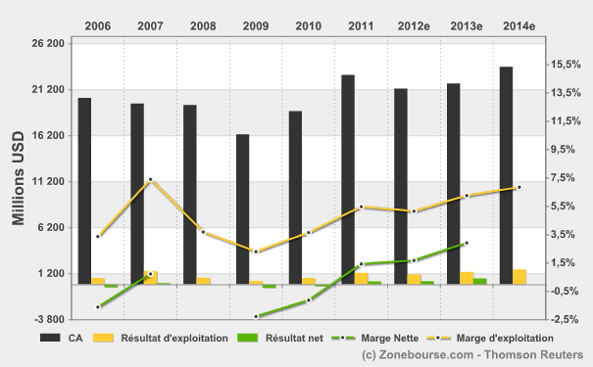

- YOKOHAMA RUBBER
- manufacturier de pneumatiques japonais basé à Tokyo. Aujourd'hui, le fabricant nippon est le septième manufacturier de pneus dans le monde. Il fabriqué également des jantes en alliage d'aluminium. (JPY = Japanese yen rates)

- Analyse SWOT

Forces | Faiblesses
- Des performances en croissance.  - Beaucoup de recherche et développement.  - Une très large gamme de produits. | - Est trop dépendant vis-à-vis du Japon.  - Peu de liquidités.
Menaces | Opportunités
- Ralentissement économique en Europe.  - Désastres naturels.  - Environnement très encadré. | - Des débouchés à saisir dans les marchés émergents.  - Stratégies basés sur l’initiative.  - Une densité de voitures qui augmentent petit à petit.
- Ratios et Rentabilité (en million de yen)

Ratios financiers | 2009 | 2010 | 2011 | 2012 | 2013 | 2014
- CAHT : | 517262 | 466358 | 465133 | 564583 | 580100 | 603733
- EBITDA : | 41491 | 49637 |  | 74850 | 79250 | 85775
- EBIT :
- Résultat net : | (5654) | 11486 | 11618 | 30333 | 29733 | 31817
- Marge nette : | 0% | 2.46% | 2.50% | 5.37% | 5.13% | 5.27%
- BNA (JPY) | (16.9) | 34.3 | 34.7 | 91.3 | 90.2 | 96.1
- Rendement : | 1.47% | 1.47% | 1.03% | 2.55% | 2.75% | 2.92%

- Evolution du compte de Résultat
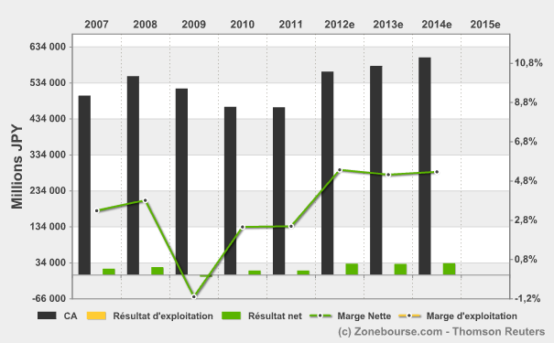

- AISIN SEIKI
- AISIN SEIKI est une société japonaise spécialisée dans les équipements pour automobiles. Elle était classée 6e mondiale des équipementiers automobiles en 2007. (JPY = Japanese yen rates)

- Ratios et rentabilité (en million de yen)

Ratios financiers | 2010 | 2011 | 2012 | 2013 | 2014 | 2015
- CAHT : | 2054474 | 2257436 | 2304168 | 2524286 | 2631810 | 2743874
- EBITDA : | 257213 | 282097 | 259589 | 301882 | 329658 | 305025
- EBIT : |  |  | 134714 | 159506 | 177639 | 193970
- Résultat net : | 16605 | 69643 | 55497 | 72406 | 81081 | 88081
- Marge nette : | 0.81% | 3.09% | 2.41% | 2.87% | 3.08% | 3.21%
- BNA (JPY) | 59 | 247 | 197 | 253 | 287 | 313
- Rendement : | 1.04% | 1.73% | 1.73% | 1.80% | 2.05% | 2.33%

- Evolution du compte de Résultat

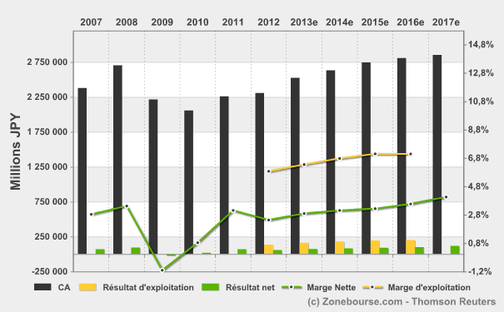

- SOURCES ET VOCABULAIRES

- Boursorama : ratios financiers, évolution du cours.

- Wikipédia : résumé de chaque entreprise et quelques informations clés.

- Zonebourse : ratios financiers, évolution de la situation des entreprises étudiées.

- BNA : bénéfice par action ou part de bénéfice attribué à chaque action

- EBITDA est le résultat opérationnel

- EBIT est le résultat d’exploitation

- Rendement : Le rendement net = Dividende net par action / Cours de Bourse. Le rendement de l’action, connu sous le nom de « Dividend Yield », indique le pourcentage de dividende versé aux actionnaires par rapport au prix actuel de l’action.
Ce ratio est intéressant pour comparer des sociétés dont la politique de distribution des bénéfices aux actionnaires est généreuse (ex : les sociétés foncières) Ex : Soit un dividende de 1,25€ et un cours de 27 € ; le rendement sera de : 1,25 / 27 = 4,63 %

- Marge nette : (Résultat Net / Chiffre d’Affaires). La marge nette est le ratio les plus utilisé pour indiquer la profitabilité d’une entreprise. Il correspond au pourcentage de bénéfice net d’une entreprise par rapport au chiffre d’affaires qu’elle dégage.

